**Bản Mockup Weather App**

**Màn Chính Màn chuyển từ độ C vs F**

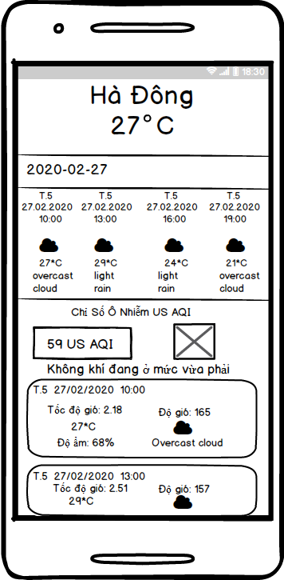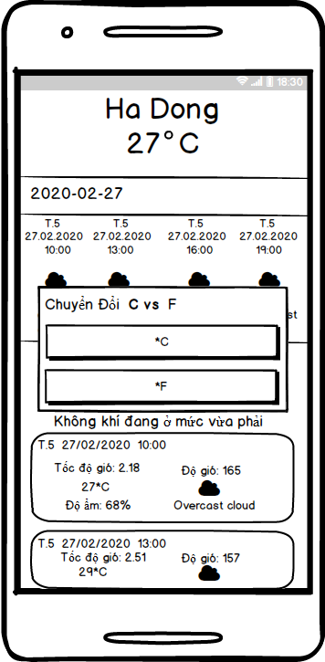

**Màn Tìm kiếm Theo Thành Phố Màn Lịch Sử Tìm Kiếm**

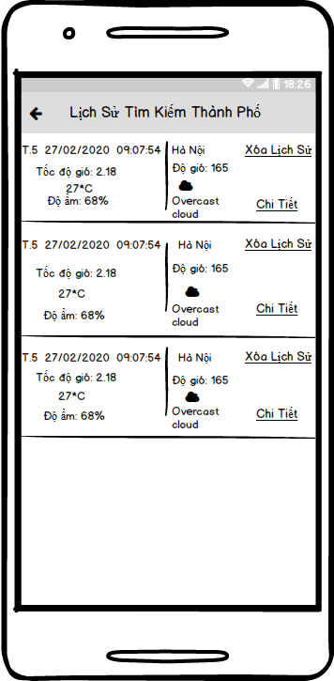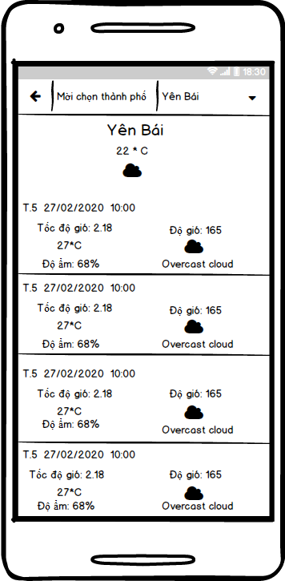

**Mô tả dự án**

* Lấy vị trí hiện tại người dùng
* Hiển thị thời tiết theo ngày và giờ
* Và thông báo chỉ số ô nhiễm và chat lượng không khí của giờ hiện tại và vị trí hiện tại của người dùng
* Tìm kiếm thời tiết theo thành phố
* Tắt mạng cũng có thể hiển thị thời tiết và chất lược không khí
* Chuyển từ độ C sang độ F
* Lịch sử tìm kiếm đc lưu trên ZoomDatabase